Artículo de investigación

Prevalencia y factores asociados a disfunción familiar en pacientes atendidos en el primer nivel de atención
Prevalence and factors associated with family dysfunction in patients at the first level of care

Mario J. Valladares-Garrido^{1,2} https://orcid.org/0000-0003-0839-2419
Palmer J. Hernández-Yépez³ https://orcid.org/0000-0002-7736-4553
Sandy Bulnes Alvarez⁴ https://orcid.org/0000-0002-2287-1267
Mariana Huaman-Garcia⁴ https://orcid.org/0000-0003-3776-3522
Laura M. Ccosco-Blas³ https://orcid.org/0000-0003-0907-4711
Paola J. Ramos-Rupay³ https://orcid.org/0000-0002-9710-0299
Alix X. Rivera-Pinto³ https://orcid.org/0000-0001-6446-7433
Deyanira Vertiz-Cuadra³ https://orcid.org/0000-0003-1892-6517
Virgilio E. Failoc-Rojas⁵* https://orcid.org/0000-0003-2992-9342
Fiorella Inga-Berrospi³ https://orcid.org/0000-0002-9778-1557

¹Universidad Continental. Lima, Perú.
²Oficina de Epidemiología, Hospital Regional Lambayeque. Chiclayo, Perú.
³Universidad Norbert Wiener. Grupo de Investigación en Gestión y Salud Pública. Lima, Perú.
⁴Universidad Cesar Vallejo. Escuela de Medicina. Piura, Perú.
⁵Universidad San Ignacio de Loyola. Unidad de Generación y Síntesis de Evidencia. Lima, Perú.

*Autor para la correspondencia. Correo electrónico: virgiliofr@gmail.com

RESUMEN
Introducción: La funcionalidad familiar influye en el proceso salud-enfermedad, es por ello que se destaca su importancia en el primer nivel de atención. No existe evidencia concluyente sobre los factores que influyen en la disfunción familiar en pacientes atendidos en el primer nivel de atención.
Objetivo: Determinar la prevalencia y factores asociados a disfunción familiar en pacientes atendidos en el primer nivel de atención.
Métodos: Estudio transversal de análisis secundario de datos en pacientes atendidos en 7 establecimientos del primer nivel de atención de Lima, Perú, en 2019. Se utilizó el cuestionario Apgar Familiar y se indagó su asociación con factores demográficos-socioeconómicos. Se estimaron razones de prevalencia (RP) a través de modelos de regresión simple y múltiple.
Resultados: De 150 pacientes, la mayoría fueron mujeres (81,3 %) y la mediana de edad fue de 32 años. El 14 % presentó disfunción familiar. Los pacientes con acceso a servicio de agua tenían menor prevalencia de disfunción familiar (RP: 0,04; IC95 %: 0,001 – 0,47). Residir entre 1 a 10 años en Lima representó menor prevalencia de disfunción familiar; en comparación con pacientes recién llegados a la capital (menos de 1 año) (RP: 0,15; IC95 %: 0,04 – 0,62).
Conclusiones: La prevalencia de disfunción familiar en pacientes atendidos en primer nivel de atención es baja. Tener acceso a servicio de agua y residir entre 1 a 10 años en la capital influyó en una menor prevalencia de disfunción familiar.
Palabras clave: disfunción familiar; primer nivel de atención; servicios de salud; salud pública.

ABSTRACT
Introduction: Family functionality influences the health-disease process, which is why its importance in the first level of care is highlighted. There is no conclusive evidence on the factors that influence family dysfunction in patients treated at the First Level of Care.
Objective: To determine the prevalence and factors associated with family dysfunction in patients treated at the First Level of Care.
Methods: Cross-sectional study of secondary data analysis in patients treated in 7 primary care establishments in Lima, Peru in 2019. The Family Apgar questionnaire was used, and its association with demographic-socioeconomic factors was investigated. Prevalence ratios (PR) were estimated through simple and multiple regression models.
Results: Of 150 patients, the majority were women (81.3%) and the median age was 32 years. 14% presented family dysfunction. Patients with access to water service had a lower prevalence of family dysfunction (PR: 0.04; 95% CI: 0.001-0.47). Living between 1 and 10 years in Lima represented a lower prevalence of family dysfunction; compared with patients recently arrived in the capital (less than 1 year) (PR: 0.15; 95% CI: 0.04- 0.62).
Conclusions: The prevalence of family dysfunction in patients treated at the primary care level was low. Having access to water service and residing between 1 and 10 years in the capital influenced a lower prevalence of family dysfunction.
Keywords: family dysfunction, first level of care, health services, public health.

Recibido: 17/10/2022
Aprobado: 01/02/2023

INTRODUCCIÓN
La familia se define como la unidad fundamental desde el enfoque de medicina familiar.⁽¹⁾ La disfunción familiar (DF), se define como la situación en la que se encuentra una familia, en la cual uno de los padres no cumple el rol principal y por lo tanto, se genera un problema emocional, psicológico y espiritual.⁽²⁾ Con la finalidad de evaluar la percepción y el funcionamiento familiar se creó el instrumento Apgar familiar.⁽³⁾ Este ayuda a identificar el papel de la funcionalidad familiar con respecto al proceso salud-enfermedad y, por ello, se destaca la importancia en el primer nivel de atención (PNA) ya que permite reconocer la medida en que la familia cumple con sus funciones básicas y cómo afecta al proceso salud-enfermedad.⁽³⁾ En Latinoamérica, el 15 % de la población tenía una familia disfuncional, además el estrato económico influía en su presentación.⁽⁴⁾ En el Caribe, el 52,1 % de la población presentó DF y estos eran explicados por el alcoholismo y las condiciones precarias de vida.⁽⁵⁾ En gestantes peruanas del PNA, el 23,8 % presenta DF y se asoció a violencia familiar.⁽⁶⁾
Si bien existe literatura documentada⁽⁷⁾ no se han explorado los factores influyentes a DF en el PNA. Además, no han sido medidas algunas variables presentes en este estudio (difícil acceso a servicios de luz, agua, desagüe, Internet, tiempo de residencia en la capital).⁽⁸⁾ Adicionalmente, se han documentado estudios^{(9,10)} con escasa rigurosidad bioestadística, sin medidas de asociación para evaluar la magnitud y efecto de las variables influyentes a DF. Precisar la prevalencia de la disfunción familiar y sus factores asociados específicamente en pacientes del primer nivel de atención es importante debido a que con ello se logrará una atención integral de la persona y su contexto cercano, en este caso, la familia. Además, el primer nivel de atención representa el primer contacto de la persona con el sector salud y por ello, debe existir un seguimiento continuo e integral.
Por lo mencionado, el objetivo es determinar los factores asociados a DF en pacientes atendidos en 7 establecimientos de salud de PNA.

MÉTODOS
Diseño del estudio
Estudio transversal de análisis secundario de datos en 7 establecimientos de salud del PNA en Lima, Perú durante el periodo enero a marzo del año 2019. El objetivo del estudio primario fue determinar los factores asociados al acceso a servicios de salud.⁽¹¹⁾
Población y muestra
La población del estudio primario se conformó por 150 usuarios externos atendidos en 7 establecimientos de salud del PNA en Lima, Perú. Se excluyeron a los pacientes que presentaban alguna discapacidad para comunicarse y a quienes no firmaron el consentimiento informado. El muestreo empleado fue no probabilístico por conveniencia.
Instrumento
El cuestionario estuvo conformado por 3 secciones:

1) factores sociodemográficos
2) factores socioeconómicos
3) cuestionario de APGAR Familiar: conformado por 5 preguntas que evalúan: adaptación, participación, gradiente de crecimiento, afecto y resolución. Cada pregunta presenta 3 categorías de respuesta: casi siempre (2 puntos), algunas veces (1 punto), casi nunca (0 puntos). Luego de obtener puntaje total, se realiza la clasificación de funcionalidad familiar: familia funcional (7 a 10 puntos), familia moderadamente disfuncional (4 a 6 puntos), familia grave disfunción (0 a 3 puntos). El cuestionario presenta óptimas propiedades psicométricas (alfa de Cronbach: 0,78).⁽¹²⁾

Variables
La variable desenlace fue DF, definida como puntaje menor a 7 puntos obtenido de la escala Apgar Familiar. Las variables independientes fueron características demográficas (sexo, edad en años, estado civil, idioma quechua, número de personas que viven en casa, acceso a servicios básicos de luz, agua, desagüe e Internet), características socioeconómicas (ganancia familiar mensual, nivel educativo, lugar de nacimiento, tiempo de residencia en Lima, tipo de trabajo).
Procedimientos del estudio
Se solicitó permiso a las jefaturas de los establecimientos de salud. Luego, el equipo investigador realizó la conducción de las entrevistas, utilizando una encuesta administrada a los pacientes en la sala de espera de cada establecimiento de salud. Se les explicó previamente a los pacientes acerca del contenido de la encuesta con el propósito de verificar alguna duda o pregunta.
Análisis estadístico
El análisis estadístico fue realizado en el programa STATA v.17.0.
Se empleó estadística inferencial para el presente estudio. Se realizó un análisis bivariado con la prueba ji cuadrado para explorar las variables categóricas (sexo, estado civil, idioma quechua, acceso a servicios básicos, nivel educativo, lugar de nacimiento y tipo de trabajo) asociadas a DF. Para comparar las variables numéricas (edad, número de personas que viven en casa, ganancia familiar mensual y tiempo de residencia en Lima) se utilizó la prueba t de Student. En el análisis de regresión se construyeron modelos lineales generalizados, para estimar razones de prevalencia e intervalos de confianza al 95 %. Se utilizó familia Poisson, función de enlace log, varianza robusta y utilizando centro de salud como cluster.
Consideraciones éticas
La investigación fue aprobada por el Comité de Ética de la Universidad Norbert Wiener (UNW) de Lima, con expediente N° 052-2021. Se utilizaron códigos para conservar la confidencialidad de los participantes. Los participantes brindaron un consentimiento informado por escrito para formar parte del estudio.

RESULTADOS
El 95,3 %, 94 %, 80 % y 64 % de los pacientes reportaron tener servicio de luz, agua, desagüe e internet, respectivamente. El 13,3 % presentó DF moderada (tabla 1).

Tabla 1 – Características de pacientes atendidos en PNA
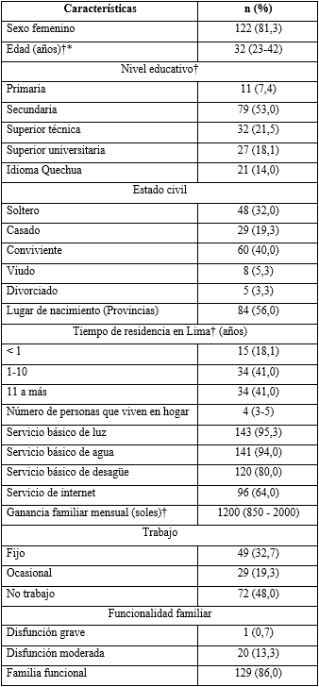
* Mediana (percentil 25 a percentil 75).
† Algunos valores pueden no sumar 150 debido a datos perdidos.

El 9,3 % reportó que casi nunca está satisfecho con el tiempo que pasa con su familia (Fig. 1).

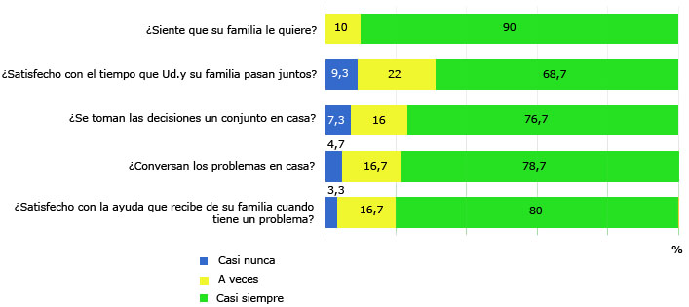
Fig. 1 - Porcentaje de respuestas del cuestionario Apgar Familiar.

El acceso a los servicios de luz (p= 0,001), agua (p< 0,001), desagüe (p= 0,005) e Internet (p= 0,008) se asociaron a una mayor frecuencia de DF (tabla 2).
En el análisis de regresión múltiple, los pacientes con acceso a servicio de agua tenían menor prevalencia de DF (RP: 0,04). Residir entre 1 a 10 años en Lima representó menor prevalencia de DF; en comparación con pacientes recién llegados a la capital (menos de 1 año) (RP: 0,15). Los pacientes con acceso a Internet tuvieron menor prevalencia de DF (RP: 0,26) (tabla 3).

Tabla 2 - Factores asociados a DF en pacientes atendidos en PNA
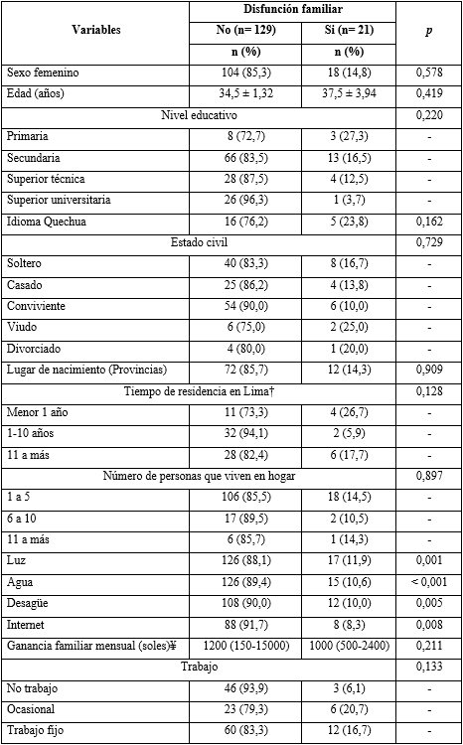
¥ Mediana (percentil 25 a percentil 75).
¶ Media y desviación estándar.

Tabla 3 – Análisis de regresión y simple de factores asociados a DF
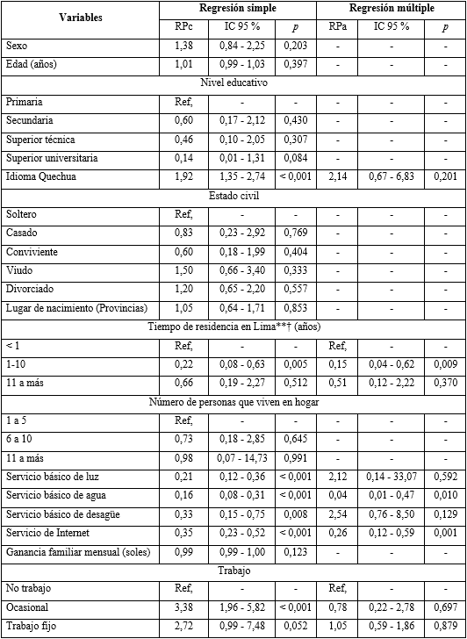
RPc: razón de prevalencia cruda.
RPa: razón de prevalencia ajustada.

DISCUSIÓN
El 14 % de los pacientes atendidos en el PNA tuvieron al menos algún grado de DF; 13,3 % presentó DF moderada y solo el 0,7 % grave. Es similar con Girón-De La Cruz y otros⁽¹³⁾ quienes encontraron 3,3 % de DF grave. No obstante, difiere con la investigación de Alonso-Castillo y otros,⁽¹⁴⁾ realizada en Lima; en esta se reporta que 60,3 % de pacientes encuestados tuvieron una adecuada funcionalidad familiar. La baja prevalencia de DF puede explicarse debido a la oportunidad que representa el impacto de una enfermedad en la familia. Estudios previos^{(15,16)} estiman que durante una enfermedad, las familias demuestran adaptarse a la adversidad fortaleciendo la relación entre sus miembros. En el contexto del PNA, esta prevalencia resulta importante debido a la intervención sanitaria con un enfoque familiar que se pueda establecer en este nivel; el médico de familia es el encargado principal de este enfoque familiar inicial.⁽¹⁷⁾
Los pacientes con acceso al agua tuvieron menor prevalencia de DF. El acceso al agua potable mejora sustancialmente la calidad de vida de las personas, en todos sus niveles, incluido el desarrollo del entorno familiar.^{(18,19,20)} Sin embargo, difiere con Ramos-Cedano,⁽²¹⁾ en el estudio realizado en la población del norte del Perú, en el cual no hubo relación entre la funcionalidad familiar y el acceso al agua. El acceso al agua potable y alcantarillado conlleva a una mejor calidad de vida, debido a los múltiples beneficios, como el aseo personal, prevención de enfermedades infecciosas, lavado de comidas, entre otros.⁽¹⁹⁾ Lo hallado en este estudio se explica porque, en entornos con acceso a servicios básicos, como el agua potable, se puede consolidar mejor la funcionalidad familiar entre los miembros.⁽²²⁾
Los pacientes con acceso a Internet tenían menor prevalencia de DF. Esto se correlaciona con los resultados de Marín-Cipriano,⁽²³⁾ quien encuentra asociación entre la funcionalidad familiar y el acceso a Internet; sin embargo, difieren con los de Castaño-Castrillon y otros,⁽²⁴⁾ quienes describen mayor disfuncionalidad familiar en las personas con acceso a Internet. Cabe resaltar que esta última investigación se centró en el uso patológico y tendencias adictivas de Internet, lo cual explicaría dicha asociación. La asociación encontrada se explica en el desarrollo que conlleva el acceso al Internet; por ejemplo, acceso a la información, oportunidades de educación virtual y sobre todo, mejor comunicación entre la familia.^{(25,26)} Estudios previos^{(27,28)} enfatizan el desarrollo de la comunicación familiar a través de tecnologías digitales, entre ellas Internet, por lo tanto, mejora este componente de la funcionalidad familiar
Residir entre 1 a 10 años en Lima presenta menor prevalencia de DF. Es similar a los resultados de Cabrera-Mora y otros⁽²⁹⁾ quienes encuentran altos niveles de DF en población migrante; no obstante, contrasta con los de Anaya-Uscamayta⁽³⁰⁾ que no halló asociación. La asociación encontrada puede ser explicada en función de la importancia del entorno como espacio físico para el desarrollo de la funcionalidad familiar. Las familias que por múltiples motivos cambian su lugar de residencia, ven alterada su continuidad en un mismo espacio e incluso puede generar fragmentación entre sus miembros.^{(31,32)}
Se apreció que la mayoría de pacientes obtuvo una funcionalidad familiar adecuada, lo cual implica una óptima cohesión, comunicación y relación entre los miembros. Adicionalmente, según diversos estudios,^{(33,34)} esto también se relaciona con mejor calidad de vida y disminuye la ocurrencia de síntomas mentales, riesgo de adicciones al alcohol y otras sustancias nocivas.^{(35,36)}
El presente estudio presenta algunas limitaciones: primero, existen variables que pueden asociarse a DF, las cuales no se midieron (años de convivencia, antecedente de enfermedad psiquiátrica, consumo de alcohol y drogas, habilidades sociales, estilos de vida y problemas de salud mental);^{(37,38)} esto conlleva a un sesgo de medición. Segundo, el diseño del estudio es transversal y no se pueden establecer relaciones causales.
Como fortaleza de la investigación está en haber empleado el Apgar familiar, el cual es un instrumento validado, que presenta buenas propiedades psicométricas para medir la funcionalidad familiar. Una fortaleza adicional es haber incluido una amplia y diversa muestra de pacientes atendidos en diferentes centros pertenecientes al PNA en la capital.
La prevalencia de DF en pacientes atendidos en PNA es baja. Tener acceso a servicio de agua y residir entre 1 a 10 años en la capital influyó en una menor prevalencia de DF.

REFERENCIAS BIBLIOGRÁFICAS
1. Ampudia MK. Familia: enfoque y abordaje en la atención primaria. Revista Médica Sinergia. 2020 [acceso: 12/03/2022]; 5(9):e543-e543. Disponible en: https://revistamedicasinergia.com/index.php/rms/article/view/543/956
2. Presti AP, Dugarte MR. El educador y la familia disfuncional. Educere. 2011 [acceso: 12/03/2022];15(52):629-34. Disponible en: https://www.redalyc.org/pdf/356/35622379009.pdf
3. Suarez Cuba MA, Alcalá Espinoza M. Apgar familiar: Una herramienta para detectar disfunción familiar. Revista Médica La Paz. 2014 [acceso: 12/03/2022];20(1):53-57. Disponible en: http://www.scielo.org.bo/pdf/rmcmlp/v20n1/v20n1_a10.pdf
4. Gonzales-Portillo J, Rivas-Marín FM, Marín-Restrepo XA, Villamil-Bonilla LV. Niveles de disfunción familiar, en veinte mujeres víctimas de violencia intrafamiliar en el municipio de Armenia. El Ágora USB. 2013 [acceso: 12/03/2022];13(2):399-410. Disponible en: https://revistas.usb.edu.co/index.php/Agora/article/view/114
5. Ortíz-Gómez MT, Louro-Bernal I, Jiménez-Cangas L, Silva-Ayzaguer LC. La salud familiar: caracterización de un área de salud. Rev Cuba Med Gen Integr. 1999 [acceso: 14/03/2022];303-309. Disponible en: http://scielo.sld.cu/pdf/mgi/v15n3/mgi14399.pdf
6. Cuellar-De La Cruz EY. Relación de violencia familiar y funcionalidad familiar en gestantes en el primer nivel de atención - Lima - 2015. [Tesis de especialidad]. Lima: Universidad Nacional Mayor de San Marcos; 2015 [acceso: 14/03/2022]. Disponible en: https://cybertesis.unmsm.edu.pe/handle/20.500.12672/13577
7. Pérez-Milena A, Pérez-Milena R, Martínez-Fernández ML, Leal-Helmling FJ, Mesa-Gallardo I, Jiménez-Pulido I. Estructura y funcionalidad de la familia durante la adolescencia: relación con el apoyo social, el consumo de tóxicos y el malestar psíquico. Aten Primaria. 2007 [acceso: 13/03/2022]; 39(2):61-65. Disponible en: https://www.sciencedirect.com/sdfe/reader/pii/S0212656707708405/pdf
8. Cusihuamán-Puma AU, Vert-Gossen VR, Medina-Rodríguez JR, Ávalos DS, Ferreira-Gaona MI, Díaz-Reissner CV. La disfunción familiar y su repercusión en el adolescente. Barrio Rosa Mística - Paraguay, 2012. Memorias del Instituto de Investigaciones en Ciencias de la Salud. 2018 [acceso: 12/03/2022]; 16(3):22-29. Disponible en: http://scielo.iics.una.py/pdf/iics/v16n3/1812-9528-iics-16-03-22.pdf
9. Saavedra-González AG, Rangel-Torres SL, García-de León Á, Duarte-Ortuño A, Bello-Hernández YE, Infante-Sandoval A. Depresión y funcionalidad familiar en adultos mayores de una unidad de medicina familiar de Guayalejo, Tamaulipas, México. Atención Familiar. 2016 [acceso: 12/03/2022]; 23(1):24-28. Disponible en: https://www.sciencedirect.com/science/article/pii/S1405887116300736
10. Gómez-Bustamante EM, Castillo-Ávila I, Cogollo Z. Predictores de disfunción familiar en adolescentes escolarizados. Revista Colombiana de Psiquiatría. 2013 [acceso: 12/03/2022]; 42(1): 72-80. [acceso: 12/03/2022];42(1):72-80. Disponible en: https://www.elsevier.es/es-revista-revista-colombiana-psiquiatria-379-avance-resumen-predictores-disfuncion-familiar-adolescentes-escolarizados-S0034745014600883
11. Valladares-Garrido MJ, Ccosco-Blas LM, Gutierrez P, Ramos-Rupay PJ, Rivera-Pinto AX, Velarde-Tello AS, et al. Factors Associated with Accessibility in Seven Peruvian Primary Health Care Facilities. Pak J Med Health Sci. 2021 [acceso: 09/04/2022];15(8):2301-2306. Disponible en: https://pjmhsonline.com/2021/august/2301.pdf
12. Castilla-Cabello H, Caycho-Rodríguez C, León JL, Barboza MP, Valles MD. Análisis factorial confirmatorio de la escala de percepción del funcionamiento familiar de Smilkstein en adolescentes peruanos. Salud & Sociedad. 2015 [acceso: 09/04/2022];6(2):140-153. Disponible en: https://www.redalyc.org/pdf/4397/439742867003.pdf
13. Girón-De La Cruz MS, Robles-Hurtado IJ, Santiago-Yalan MD. Funcionalidad familiar en familias de pacientes con tuberculosis en dos establecimientos de salud de la Microred Los Olivos – 2013. [Tesis de grado]. Lima: Universidad de Ciencias y Humanidades; 2015 [acceso: 14/03/2022]. Disponible en: https://repositorio.uch.edu.pe/handle/20.500.12872/51
14. Alonso-Castillo MM, Yañez-Lozano A, Armendáriz-García NA. Funcionalidad familiar y consumo de alcohol en adolescentes de secundaria. Salud y Drogas. 2017 [acceso: 09/04/2022]; 17(1):87-96. Disponible en: https://www.redalyc.org/pdf/839/83949782009.pdf
15. Zhang Y. Family functioning in the context of an adult family member with illness: A concept analysis. Journal of Clinical Nursing. 2018 [acceso: 09/04/2022];27(15-16):3205-24. Disponible en: https://www.ncbi.nlm.nih.gov/pmc/articles/PMC6105391/
16. Grant CJ, Doig LF, Everson J, Foster N, Doig CJ. Impact of Patient and Family Involvement in Long-Term Outcomes. Crit Care Nurs Clin North Am. 2020 [acceso: 20/04/2022];32(2):227-42. Disponible en: https://pubmed.ncbi.nlm.nih.gov/32402318/
17. Torres ILR, De Jesús Gil Herrera R. Estrategias de Atención Primaria en salud en cinco países latinoamericanos. Archivos Venezolanos de Farmacología y Terapéutica. 2021 [acceso: 23/04/2022]; 40(7):711-719. Diponible en: https://www.revistaavft.com/images/revistas/2021/avft_7_2021/9_estrategias_atencion_primaria.pdf
18. Zolnikov TR, Blodgett-Salafia E. Access to water provides economic relief through enhanced relationships in Kenya. J Public Health (Oxf). 2017 [acceso: 23/04/2022];39(1):14-9. Disponible en: https://pubmed.ncbi.nlm.nih.gov/26819146/
19. Bisung E, Elliott SJ. Improvement in access to safe water, household water insecurity, and time savings: A cross-sectional retrospective study in Kenya. Soc Sci Med. 2018 [acceso: 23/04/2022]; 200:1-8. Disponible en: https://www.sciencedirect.com/science/article/abs/pii/S0277953618300017
20. Ramirez-Ortiz D, Zolnikov TR. A Qualitative Study on the Interconnected Nature of HIV, Water, and Family. AIDS Behav. 2017 [acceso: 23/04/2022]; 21(3):803-11. Disponible en: https://pubmed.ncbi.nlm.nih.gov/26874847/
21. Ramos Cedano E. Calidad de vida relacionada a la salud y funcionamiento familiar en una población afectada por la inundación durante el fenómeno del Niño del 2017, Piura-Perú. [Tesis de grado]. Piura: Universidad Nacional de Piura; 2019 [acceso: 14/03/2022]. Disponible en: http://repositorio.unp.edu.pe/handle/UNP/1642
22. Ruiz CD, Guzmán RC, Valencia EJ. Funcionalidad familiar como política de asistencia social en México. Revista de Ciencias Sociales. 2020 [acceso: 29/04/2022]; 26(2):43-55. Disponible en: https://www.redalyc.org/journal/280/28063431006/html/
23. Marín-Cipriano C. Adicción a internet y funcionalidad familiar en universitarios de Lima Norte. CASUS Revista de Investigación y Casos en Salud. 2018 [acceso: 29/04/2022]; 3(1):1-8. Disponible en: https://dialnet.unirioja.es/servlet/articulo?codigo=6538963
24. Castrillón JJ, Cala ML. Funcionalidad familiar y tendencias adictivas a internet y a sustancias psicoactivas en estudiantes universitarios. Psicología desde el Caribe. 2019 [acceso: 29/04/2022];36(2):177-206. Disponible en: https://www.redalyc.org/journal/213/21363396003/21363396003.pdf
25. Posner MH. The Internet and Academic Freedom. Science. 2012 [acceso: 29/04/2022]; 337(6090):13. Disponible en: https://www.science.org/doi/10.1126/science.1226099
26. Roblek V, Meško M, Bach MP, Thorpe O, Šprajc P. The Interaction between Internet, Sustainable Development, and Emergence of Society 5.0. Data. 2020 [acceso: 29/04/2022];5(3):80. Disponible en: https://www.mdpi.com/2306-5729/5/3/80
27. O’Doherty D, Lougheed J, Hannigan A, Last J, Dromey M, O’Tuathaigh C, et al. Internet skills of medical faculty and students: is there a difference? BMC Medical Education. 2019 [acceso: 29/04/2022]; 19(1):39. Disponible en: https://bmcmededuc.biomedcentral.com/track/pdf/10.1186/s12909-019-1475-4.pdf
28. Bosse I, Renner G, Wilkens L. Social Media and Internet Use Patterns by Adolescents With Complex Communication Needs. Lang Speech Hear Serv Sch. 2020 [acceso: 29/04/2022]; 51(4):1024-36. Disponible en: https://pubs.asha.org/doi/abs/10.1044/2020_LSHSS-19-00072
29. Mora LC, Heredia ME. La dinámica familiar ante la migración y la discapacidad en un contexto semirural. CIMEXUS. 2013 [acceso: 29/04/2022]; 8(1):67-83. Disponible en: https://dialnet.unirioja.es/servlet/articulo?codigo=5425987
30. Anaya Uscamayta E. Funcionalidad familiar y estilos de crianza en adolescentes de Carabaya - Perú, 2021. [Tesis de grado]. Lima: Universidad Peruana Unión; 2021 [acceso: 14/03/2022]. Disponible en: https://repositorio.upeu.edu.pe/handle/20.500.12840/4722
31. Silva JM, Borré JR, Montero SR, Mendoza XF. Migración: Contexto, impacto y desafío. Una reflexión teórica. Revista de Ciencias Sociales (Ve). 2020 [acceso: 30/04/2022]; 26(2):299-313. Disponible en: https://www.redalyc.org/articulo.oa?id=28063431024
32. Gómez–Campuzano ML, Gaviria-Arrieta N, Pérez–Gómez MM, Alvis–Barranco L. Funcionamiento familiar en hogares con niños desplazados por la violencia. AVFT – Archivos Venezolanos de Farmacología y Terapéutica. 2020 [acceso: 30/04/2022]; 39(3):318-321. Disponible en: http://saber.ucv.ve/ojs/index.php/rev_aavft/article/view/19454
33. Balcells-Balcells A, Giné C, Guàrdia-Olmos J, Summers JA, Mas JM. Impact of supports and partnership on family quality of life. Res Dev Disabil. 2019 [acceso: 30/04/2022]; 85:50-60. Disponible en: https://www.sciencedirect.com/science/article/pii/S0891422218302208
34. Gallagher A, Bulteau C, Cohen D, Michaud JL. Handbook of Clinical Neurology. Elsevier; 2020 [acceso: 30/04/2022]: 379-88. Disponible en: https://www.sciencedirect.com/science/article/pii/B9780444641489000284
35. Li Z, Sturge-Apple ML, Martin MJ, Davies PT. Interactive Effects of Family Instability and Adolescent Stress Reactivity on Socioemotional Functioning. Dev Psychol. 2019 [acceso: 30/04/2022]; 55(10):2193-2202. Disponible en: https://www.ncbi.nlm.nih.gov/pmc/articles/PMC6932862/
36. Daches S, Vine V, Layendecker KM, George CJ, Kovacs M. Family functioning as perceived by parents and young offspring at high and low risk for depression. J Affec Dis. 2018 [acceso: 30/04/2022]; 226:355-60. Disponible en: https://pubmed.ncbi.nlm.nih.gov/29031186/
37. Hernández-Yepez P, Inga-Berrospi F, Chiroque-Becerra M, Ramos-Rupay P, Contreras-Carmona P, Valladares-Garrido M. Funcionalidad familiar, habilidades sociales y estilos de vida en estudiantes durante la pandemia por la COVID-19. Revista Cubana de Medicina Militar. 2022 [acceso: 23/12/2022]; 51(3):02202083. Disponible en: https://revmedmilitar.sld.cu/index.php/mil/article/view/2083
38. Fernandez-Canani MA, Burga-Cachay SC, Valladares-Garrido MJ. Association between Family Dysfunction and Post-Traumatic Stress Disorder in School Students during the Second COVID-19 Epidemic Wave in Peru. International Journal of Environmental Research and Public Health. 2022 [acceso: 23/12/2022]; 19(15):9343. Disponible en: https://www.mdpi.com/1660-4601/19/15/9343

Conflictos de interés
Los autores declaran no tener ningún conflicto de interés.

Contribuciones de los autores
Conceptualización: Mario J. Valladares-Garrido, Palmer J. Hernández-Yépez, Sandy Bulnes Alvarez, Mariana Huaman Garcia, Laura M. Ccosco-Blas, Paola J. Ramos-Rupay, Alix X. Rivera-Pinto, Deyanira Vertiz-Cuadra, Virgilio E. Failoc-Rojas, Fiorella Inga-Berrospi.
Análisis formal: Mario J. Valladares-Garrido, Palmer J. Hernández-Yépez, Alix X. Rivera-Pinto, Deyanira Vertiz-Cuadra, Virgilio E. Failoc-Rojas, Fiorella Inga-Berrospi
Investigación: Mario J. Valladares-Garrido, Palmer J. Hernández-Yépez, Sandy Bulnes Alvarez, Mariana Huaman Garcia, Laura M. Ccosco-Blas, Paola J. Ramos-Rupay, Alix X. Rivera-Pinto, Deyanira Vertiz-Cuadra, Virgilio E. Failoc-Rojas, Fiorella Inga-Berrospi.
Metodología: Mario J. Valladares-Garrido, Palmer J. Hernández-Yépez, Fiorella Inga-Berrospi.
Administración del proyecto: Mario J. Valladares-Garrido, Palmer J. Hernández-Yépez, Deyanira Vertiz-Cuadra, Fiorella Inga-Berrospi.
Recursos: Mario J. Valladares-Garrido, Palmer J. Hernández-Yépez, Sandy Bulnes Alvarez, Mariana Huaman Garcia, Laura M. Ccosco-Blas, Paola J. Ramos-Rupay, Alix X. Rivera-Pinto, Deyanira Vertiz-Cuadra, Virgilio E. Failoc-Rojas, Fiorella Inga-Berrospi.
Supervisión: Mario J. Valladares-Garrido, Palmer J. Hernández-Yépez, Sandy Bulnes Alvarez, Mariana Huaman Garcia, Laura M. Ccosco-Blas, Paola J. Ramos-Rupay, Alix X. Rivera-Pinto, Deyanira Vertiz-Cuadra, Virgilio E. Failoc-Rojas, Fiorella Inga-Berrospi.
Redacción - borrador original: Mario J. Valladares-Garrido, Palmer J. Hernández-Yépez, Fiorella Inga-Berrospi.
Redacción - revisión y edición: Mario J. Valladares-Garrido, Palmer J. Hernández-Yépez, Sandy Bulnes Alvarez, Mariana Huaman Garcia, Laura M. Ccosco-Blas, Paola J. Ramos-Rupay, Alix X. Rivera-Pinto, Deyanira Vertiz-Cuadra, Virgilio E. Failoc-Rojas, Fiorella Inga-Berrospi.

